Муниципальное бюджетное общеобразовательное учреждение
«Средняя школа№16 имени Героя Советского Союза Степана Иванова города Евпатория Республики Крым»
(МБОУ «СШ №16 им. С. Иванова»)

Разработка урока
по окружающему миру в 1 классе

Тема: «Когда придет суббота?»

Подготовила:
Шелепова Кристина Олеговна,
учитель начальных классов,
молодой специалист

г. Евпатория, 2022 год

Тема урока: Когда придёт суббота?
Тип урока: урок изучения нового материала.
Цели урока: сформировать представление о последовательности дней недели, научить различать прошлое, настоящее и будущее; развивать интерес к предмету через использование средств ИКТ, цифровые технологии.
Задачи урока:
- обучающая: формировать представление о времени и его составляющих – настоящем, прошлом и будущем; систематизировать знания о днях недели;
- развивающая: развивать мышление, речь, память, познавательные интересы;
- воспитательная: воспитывать бережное отношение ко времени, взаимопомощь, любовь к малой Родине.
Планируемые результаты:
Предметные результаты: формировать представление детей о времени, систематизировать знания о днях недели и их очередности.
Метапредметные результаты:
Познавательные УУД: различать прошлое, настоящее и будущее, анализировать иллюстрации учебника; учиться называть дни недели в правильной последовательности.
Коммуникативные УУД: уметь оформлять свои мысли в устной форме; слушать и понимать речь других; совместно договариваться о правилах поведения и общения и следовать им; учиться работать в паре и группе; формулировать собственное мнение.
Регулятивные УУД: оценивать свои достижения на уроке; понимать учебную
задачу урока и стремиться её выполнить; формулировать выводы из
коллективного обсуждения.
Личностные: проявлять интерес и познавательную активность в учебном процессе, развивать способность к самооценке, умение анализировать свои действия.
Оборудование: компьютер, проектор, интерактивная доска, мультимедийная презентация, образовательный ресурс «Российская Электронная Школа», нетбуки, раздаточный материал: пазлы «прошлое, настоящее, будущее», аудиофайл для физической минутки, карточки «Правила поведения», конверты с комплектом карточек для работы в группах: с названием дней недели и одного месяца; карточки с названиями дней недели; карточки «Вчера», «Сегодня», «Завтра», песочные часы, учебник Плешакова А. А. Окружающий мир. 1 класс.
Используемые образовательные технологии: здоровьесберегающие, игровые, исследовательские методы в обучении, технологии проблемного обучения, личностно-ориентированные, информационно-коммуникационные, цифровые.
Методы обучения: словесный, практический, наглядный.
Формы организации познавательной деятельности: индивидуальная, парная, групповая, коллективная.

Ход урока.

- Организационный момент.
«ДОБРОЕ УТРО!" — скажешь кому-то.
И будет ему очень доброе утро.
И день будет добрый.
И добрые встречи.
И добрый, конечно, опустится вечер.
Как важно и нужно, чтоб сразу с утра
Тебе пожелали добра!
ММП – слайд 2.


– Каким становится наше настроение, когда мы слышим «доброе утро», «добрый день»? (- Сразу поднимается хорошее настроение, все улыбаются и т.п.)
– Улыбнулись друг другу. Я желаю Вам, чтобы в таком настроении прошел наш урок, и вы сохранили его на весь день!

II. Актуализация знаний.
– К нам на урок сегодня пришли гости! Муравьишка и Черепаха.
ММП – слайд 3.


– Кто помнит, как зовут этого любопытного муравья? (- Вопросик).
– Молодцы! Как вы думаете, почему его назвали Вопросиком? (- Вопросик очень любопытный.)
– А быть любопытным хорошо? (- Да. Ты всегда узнаешь что-то новое.)

III. Самоопределение. Постановка учебной задачи.
– Мудрая Черепаха очень гостеприимна. Поэтому в эту субботу она ждет Муравьишку к себе в гости.
Двигательная разминка.
– А Вы любите ходить в гости? (– Конечно!)
– Встаньте, кто любит ходить в гости. (Ученики встают.)
– Присаживайтесь, а теперь встаньте те, кто любит, когда к нему приходят гости? (Ученики встают.)
– Встаньте, кто любит принимать от гостей подарки? (Ученики встают.)
– Но вот беда! Муравьишка не знает, что такое «суббота» и когда же она наступает…
– Поможем Муравьишке узнать, когда придет суббота? (- Конечно! Мы всегда готовы помочь.)
– Что такое суббота? (- Суббота – это выходной день. Суббота – это день недели и т.п.)
– После какого дня недели она наступает? (Суббота – это тот день, который наступает после пятницы и т.п.)
– Как вы думаете, какая тема нашего урока? (- Когда наступает суббота?)
ММП – слайд 4.

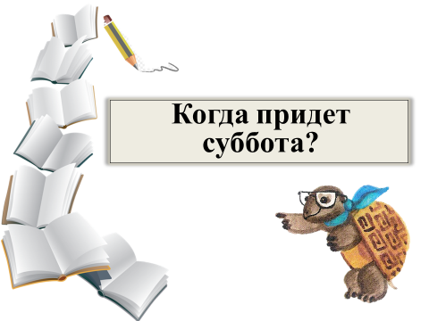

– Что же Муравьишка узнает на уроке вместе с нами? (- Изучит дни недели. Выяснит, когда наступает суббота и т.п.)

IV. Изучение нового материала.
– Надеюсь, что все вместе мы разберемся с этой важной задачей и после урока останемся с новыми знаниями.
– Мудрая Черепаха загадала Муравьишке загадку. Муравьишка никак не может отгадать ее. Готовы помочь нашему герою?
Читает учитель:
Без ног и без крыльев оно,
Быстро летит,
Не догонишь его.
(- Время.)
– Говорят: «Время идет». А что это значит? (- Время не стоит на месте и т.п.)
– А откуда и куда идет время? (Учащиеся затрудняются с ответом.)
– Сложный вопрос! Будем искать ответ!

Работа в парах.
– Сейчас поработаем в паре. Давайте вспомним правила работы в паре.

ММП – слайд 5.
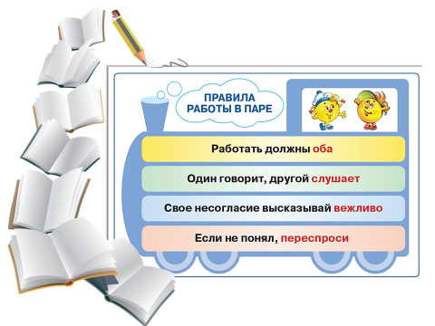

(- Работать вместе, дружно. Говорить шепотом. Выслушивать друг друга, не перебивать. Стараться, если это возможно, прийти к общему мнению.)
– Открываем учебник на стр.8. Рассмотрите иллюстрации. Где художник изобразил настоящее, прошлое и будущее время? Почему? Обсудите это с вашим соседом.
– К какому выводу вы пришли? (- На первой иллюстрации изображено прошлое время. Люди одеты в старинную одежду, на заднем фоне изображена колесница, проектировка домов отличается от современного времени. На второй иллюстрации изображено настоящее время. А на третьей – будущее. Об этом говорят летающие машины, здания необычной формы.)
– Молодцы, дети! Закрыли и отложили учебники на край стола.
– Давайте сделаем вывод, выполнив задание в «РЭШ». Внимание на экран. (Задание из образовательного ресурса «Российская Электронная Школа», окружающий мир, 1 класс, тренировочное задание №12.)
(Учащиеся выходят по одному к интерактивной доске и выполняют задание в «РЭШ».)

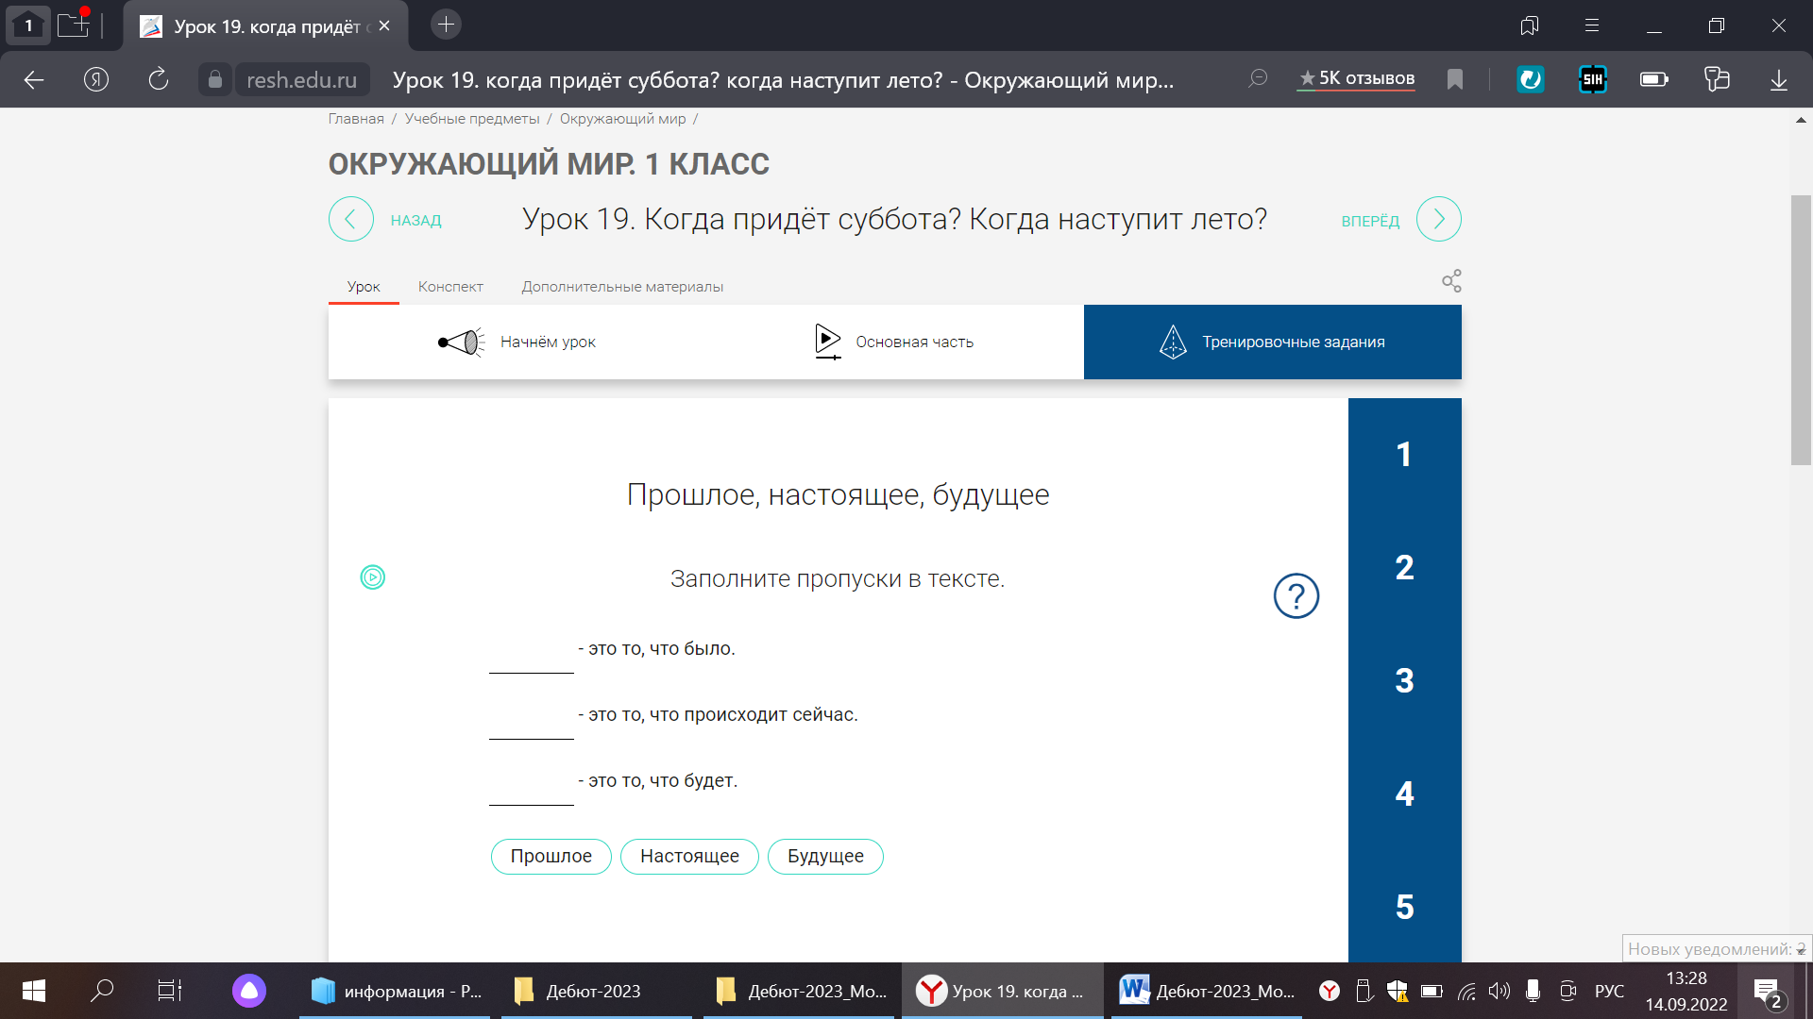

– Отлично, у Вас все получилось!
– Как вы думаете, время касается только людей? (- Нет.)
– А что вы думаете на счет нашего города Евпатория? Рассмотрите фото, изображенные на слайде.

ММП – слайд 6.
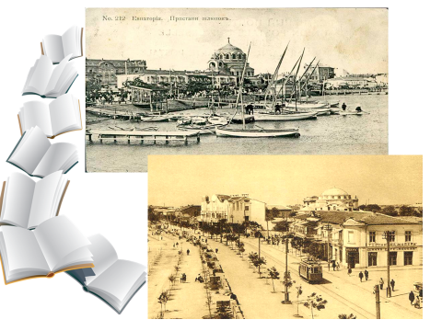

– Кто узнал, какое место нашего города изображено на фото?
(– Набережная Терешковой; Собор Святого Николая.)
– Обратите внимание на следующие фото. Как вы думаете, в чем их отличие?

ММП – слайд 7.


(- На первом слайде были фотографии из прошлого времени, а на следующем –из настоящего.)
– Молодцы, ребята!
(Выключение проектора, закрытие презентации.)

– Так, откуда и куда бежит время? (- Из прошлого в настоящее и т.п.)
– Совершенно верно, молодцы!
(Учитель в это время открывает дополнительную доску с пазлами, ученик составляет пазлы, учитель комментирует.)

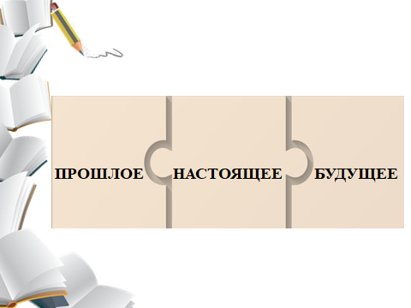

– Время постоянно бежит из прошлого в будущее. А бежит оно через настоящее. Настоящее – это сейчас. Прошлое – это то, что было. Будущее – это то, что будет.
– Ребята, а какой вы видите нашу Евпаторию в будущем? Предлагаю вам творческое задание (по желанию): дома нарисовать такой рисунок – «Евпатория в будущем», а потом устроим в классе выставку ваших работ.

V. Продолжение работы по теме урока.
– Мудрая Черепаха приготовила специально для вас ещё одну загадку:
Что за птицы прилетают?
По семёрке в каждой стае.
Вереницею летят,
Не воротятся назад.
(– Неделя.)
– Сколько дней в неделе? (- Семь.)
– Как они называются? (Дети озвучивают хором: понедельник, среда, четверг, пятница, суббота, воскресенье).
– А сейчас мы постараемся запомнить порядок дней недели.

Музыкальная физкультминутка.
– Повторим дни недели и отдохнем! (Ученики обыгрывают свои движения.)

В понедельник я купался,
А во вторник – рисовал.
В среду долго умывался,
А в четверг в футбол играл.
В пятницу я прыгал, бегал,
Очень долго танцевал.
А в субботу, воскресенье -
Целый день я отдыхал.

- Оживились и вперёд помогать Вопросику!
Работа в группах.
– Прежде чем начать работу, повторим правила поведения в группе с помощью карточек, которые лежат на ваших партах.
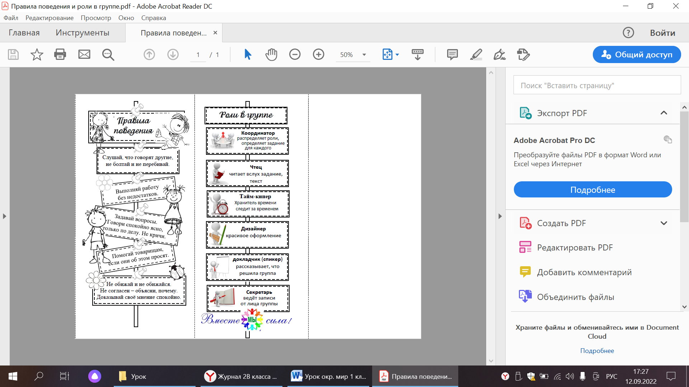
– Сейчас Вы объединитесь в группы по 4 человека. (Общее количество групп – 7). У каждой группы есть карточки с названиями дней недели. Их нужно расставить в правильном порядке. Задание на время, ребята. У вас есть 2 минуты, пока бежит песок в часах (песочные часы). Желаю вам удачи!

(Проблемная ситуация: в каждой группе не хватает одного дня недели. Комплект в каждой группе: название шести дней недели и название одного месяца, т.е. вместо одного нужного компонента вложен другой.)

Проверка:
– Итак, ребята, время вышло. Проверяем работу. В каком порядке расставили дни недели? (Ответы учеников.)
– Какого дня не хватает? (- Не хватает: понедельника, вторника, среды, четверга, пятницы, субботы, воскресенья. - Есть лишние слова: октябрь, май и т.п.)
– Почему вы решили, что эти слова лишние? (- Это названия месяцев.)
(Учитель каждой группе выдает карточку с названием недостающего дня недели. У доски представители групп еще раз выстраивают правильную цепочку дней недели.)
– Молодцы, ребята! Вы отлично справились с заданием и не попались в «ловушку».

Зрительная физическая минутка.
Комплекс упражнений для отдыха глаз.
– Ребята, встаньте возле своих мест. Кто в очках, просьба их снять и положить на парту.
1. Закрыть глаза – открыть глаза. (Повторить 5 раз)
2. Зажмуривание глаз: зажмурили глазки, досчитали про себя до 3-х, открыли глазки. (Повторили 5 раз)
3. Переключение взгляда: «Потолок», «пол», «дверь», «окно».
– Молодцы, тихонечко присели на свои места.

VI. Закрепление нового материала.
– А теперь давайте проверим, как вы запомнили дни недели.
– Достаем из столешницы нетбуки и открываем программу Tux Paint. В программе изображена карточка с недельным кругом, а рядом штампы, с разнообразием цветов.
(Включение проектора.)

ММП – слайд 8.

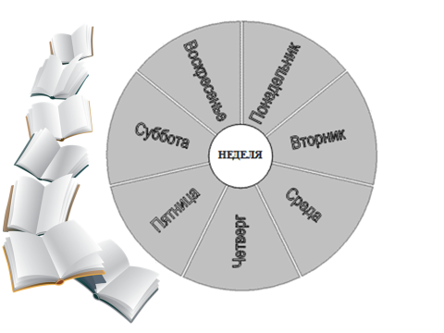
(Учащиеся выбирают в программе из штампов цвета, потом на интерактивной доске отобразится итоговый результат самопроверки.)
– Выбираем красный цвет из штампа. Какой сегодня день недели? (- Среда.)
– Раскрасьте его красным цветом.
– Выбираем синий цвет. Какой день недели был вчера? (- Вторник.)
– Выбираем зелёный цвет. Какой день недели будет завтра? (- Четверг.)
– Выбираем голубой цвет. С какого дня начинается учебная неделя?
(- С понедельника.)
– Выбираем оранжевый цвет. Какой идет день недели после четверга? (- Пятница.)
– Возьмите желтый цвет и раскрасьте день недели, после которого будет суббота.
(- Воскресенье.)
– Возьмите фиолетовый цвет. Как называется день недели, который наступает перед воскресеньем? (- Суббота.)

ММП сл. – 8
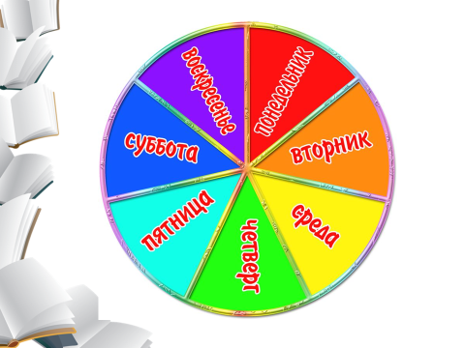

– Ребята, цвета этого круга ничего вам не напоминают? (- Напоминают цвета радуги.)
– Конечно! Все семь дней недели мы раскрасили в цвета радуги.
– Молодцы, что были внимательными и это заметили!
(Выключение проектора.)

VII. Итог урока.
– Ребята, давайте вспомним, что мы узнали сегодня на уроке? (Ответы учеников.)
– Назовите дни недели по порядку.
(Дети на вопрос отвечают хором: понедельник, вторник и т.д.)
– О чём же нас спрашивал Муравьишка? (- Когда придет суббота?)
– Мы помогли разобраться Муравьишке? (- Да.)
– После какого дня недели приходит наша долгожданная суббота? (- После пятницы.)
– Какой у нас сегодня день недели? (- Среда.)
– Среда – это настоящее, прошедшее или будущее время? (- Настоящее время.)
– Почему? (- Потому что среда сегодня.)
– Значит, настоящее время – это то, что происходит сегодня.
– Какой день недели был вчера? (- Вторник.)
– Этот день для нас переместился в прошлое.
– Какой день недели нас ждет завтра? (- Четверг.)
– Этот день нас ожидает в будущем. (К пазлам на доске ученик добавляет карточки: вчера, сегодня, завтра.)

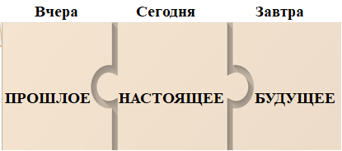

– А теперь задание для самых внимательных. (Задание из образовательного ресурса «Российская Электронная Школа», окружающий мир, 1 класс, тренировочное задание №10.)
(Учащиеся выходят по одному к интерактивной доске и выполняют задание в «РЭШ».)
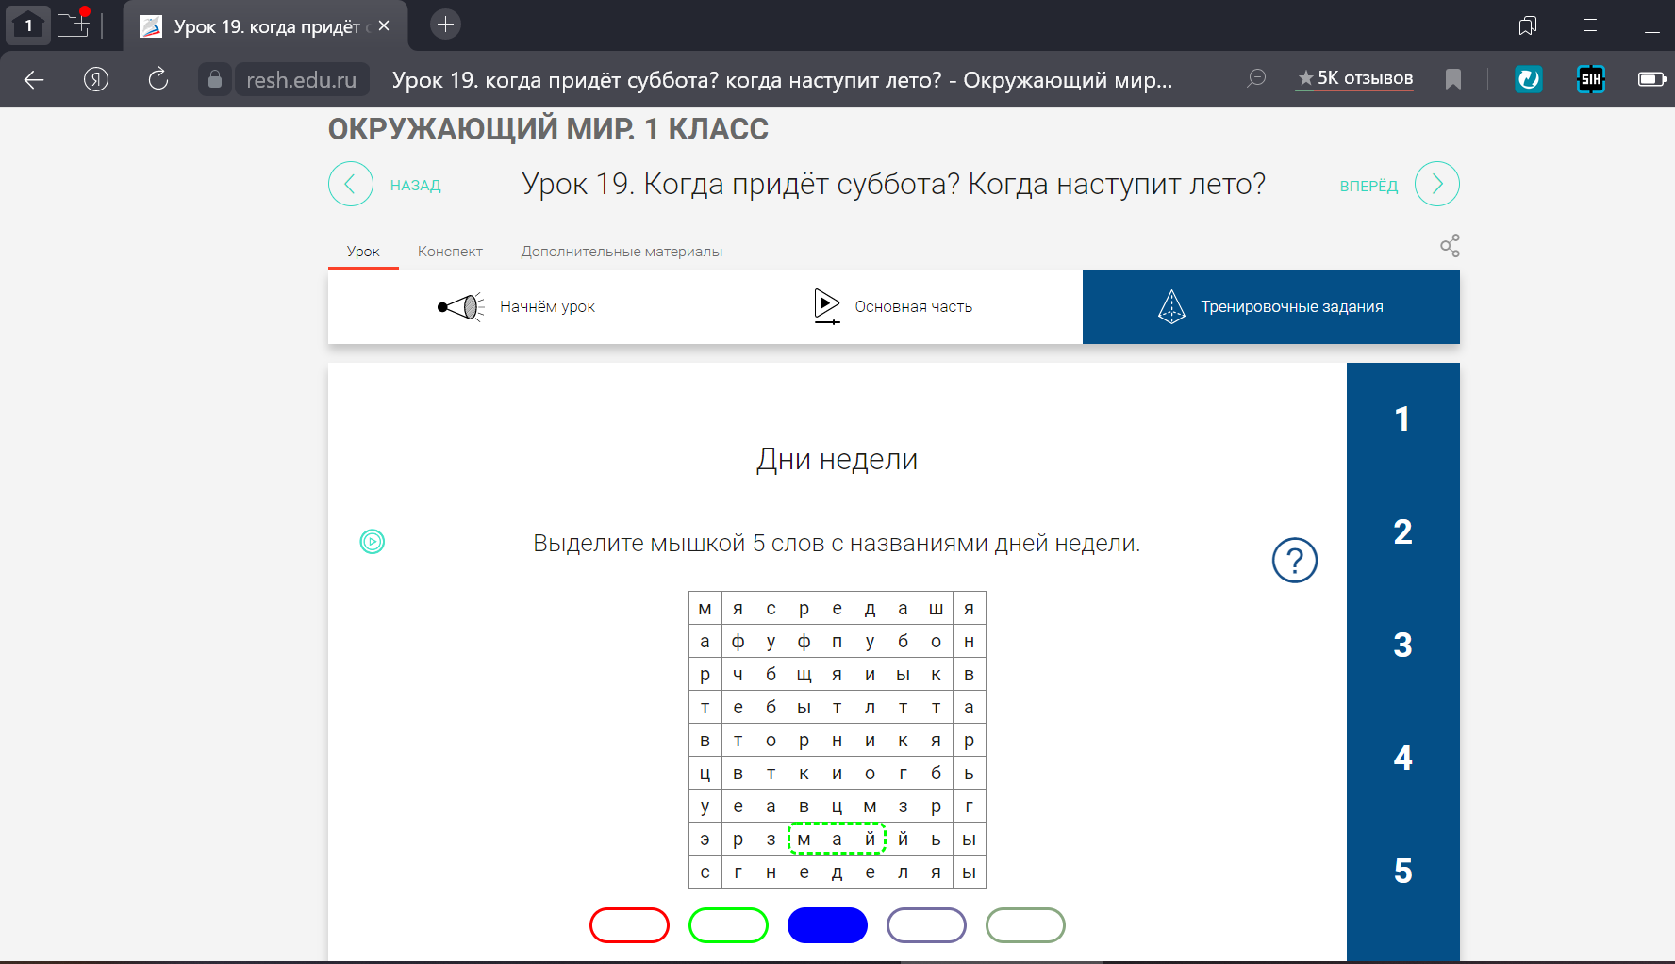

– Молодцы, ребята! Вы здорово справились с заданием!
– По желанию, можно выполнить тренировочное задание из образовательного ресурса «Российская Электронная Школа», окружающий мир, 1 класс, тренировочное задание №6.
– Сегодня мы познакомились с единицей времени – неделя. С единицами времени мы с вами будем знакомиться в дальнейшем и на других уроках.
– А нам в жизни надо знать названия дней недели, их последовательность? (- Да.)
– Где в жизни мы с ними встречаемся? (- В школе и т.п.)
– Какой у вас, ребята, любимый день недели? (- Суббота, воскресенье и др.)
– Почему? (- Потому что суббота, воскресенье - это выходные дни. В пятницу мы едем к бабушке и т.п.)
– Что вы планируете делать в субботу? (- В субботу мы планируем поехать в поездку с родителями; отправиться с дедушкой на рыбалку и т.п.)

VIII. Рефлексия.
– Наш урок подходит к концу.
– За что вы можете себя похвалить? (- Я могу себя похвалить за активную работу на уроке. Я правильно распределил дни недели и т.п.)
– За что вы можете похвалить своего соседа по парте? (- Хочу похвалить за правильные ответы на вопросы и т.п.)
– Ребята, на доске изображен круг с днями недели. На партах у Вас лежат смайлики. Прикрепите смайлик, который соответствует вашему настроению после урока, к своему любимому дню недели. (Ученики под музыку выполняют самооценку.)

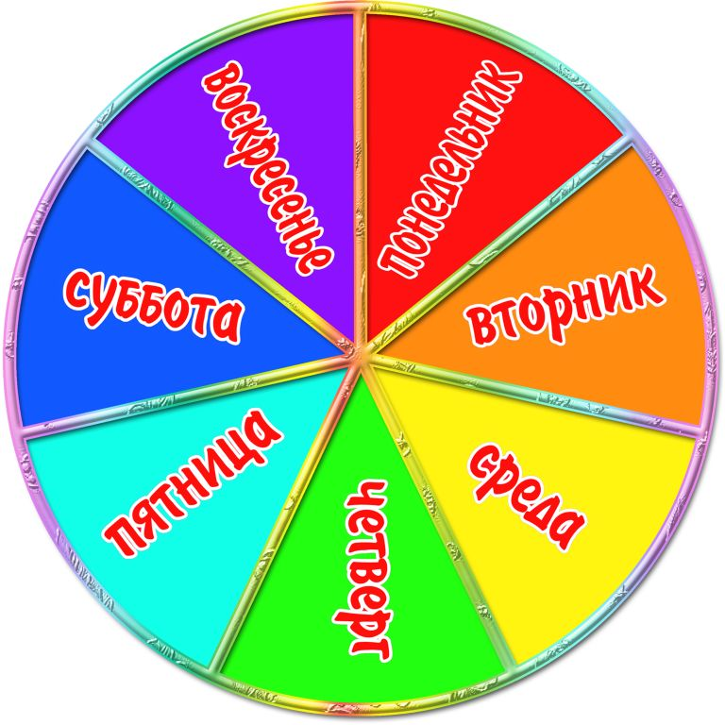

– Посмотрите, как много из Вас (или все) любят выходные. Скажу Вам по секрету: я их тоже очень люблю.
– Надеюсь, наши гости: Мудрая Черепаха и Муравьишка остались довольны нашим уроком. А мы готовимся к следующему.
– Спасибо Вам за урок! Вы сегодня отлично справились со всеми заданиями!

